Changes for Website

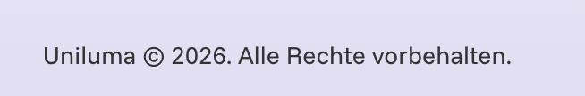
Please change “Uniluma” to “UniLuma”.

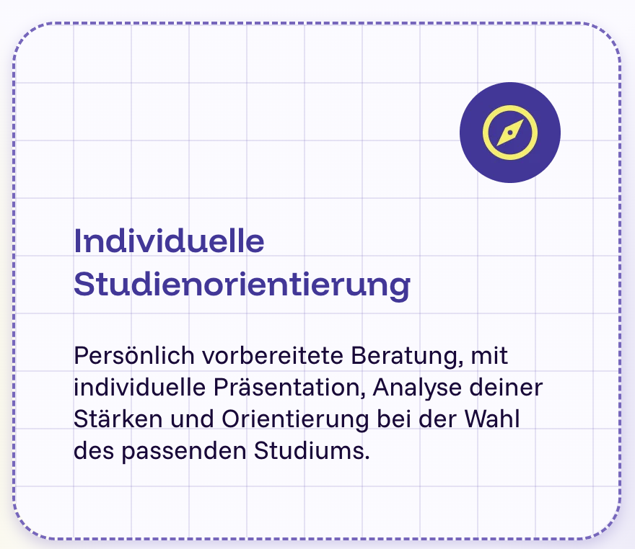

Please change to: “Persönliche Beratung mit vorbereiteter Präsentation, Stärkenanalyse und klarer Orientierung bei der Wahl deines passenden Studiums.”

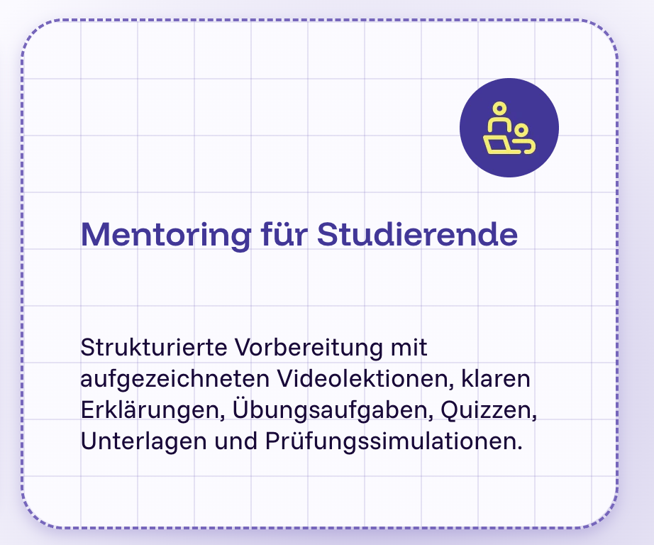
Here the false text was inserted, please change to: “Persönliche Begleitung während des Studiums, Unterstützung bei akademsichen Fragen und Orientierung für die weitere Planung deines Studienwegs.”

4.
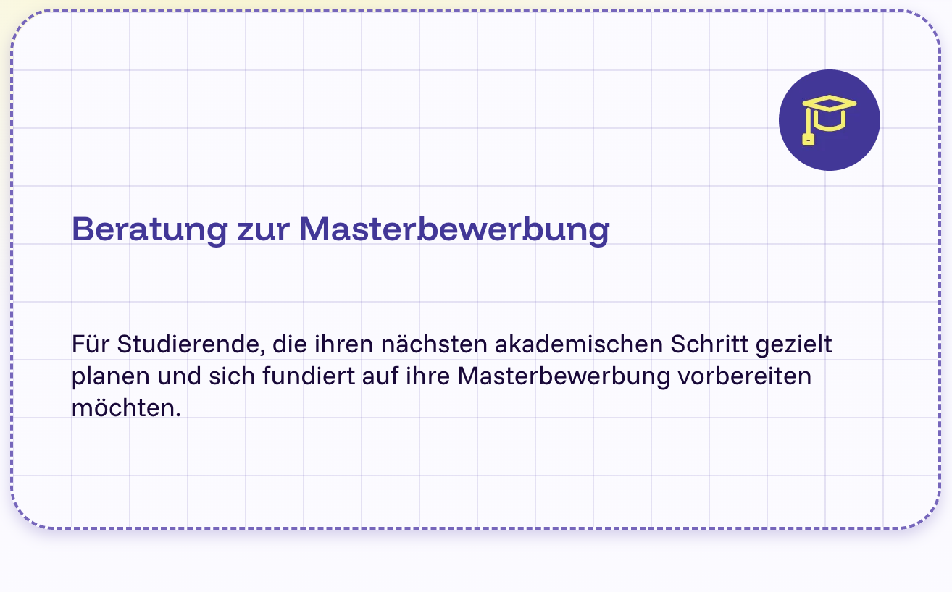
Please change “fundiert” to “optimal”.

5.
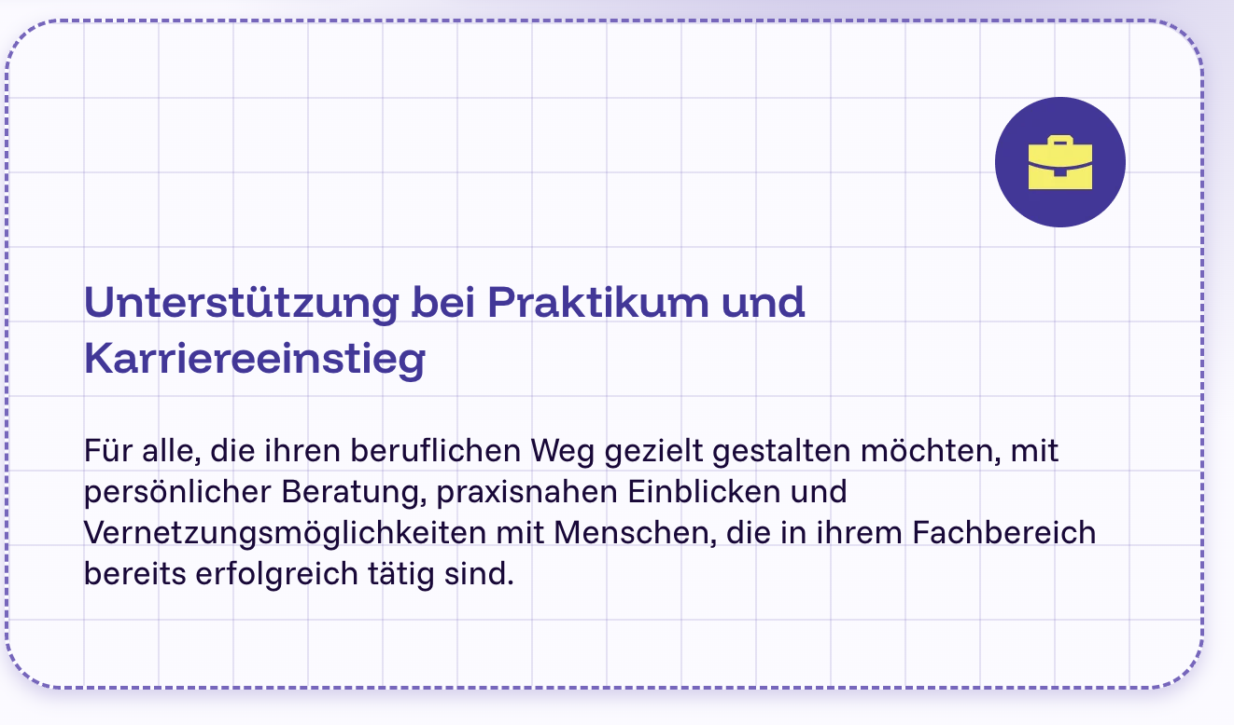
Please change “die in ihrem Fachbereich bereits erfolgreich tätig sind.” to “die in deiner gewünschten Fachrichtung bereits erfolgreich tätig sind.”
6.
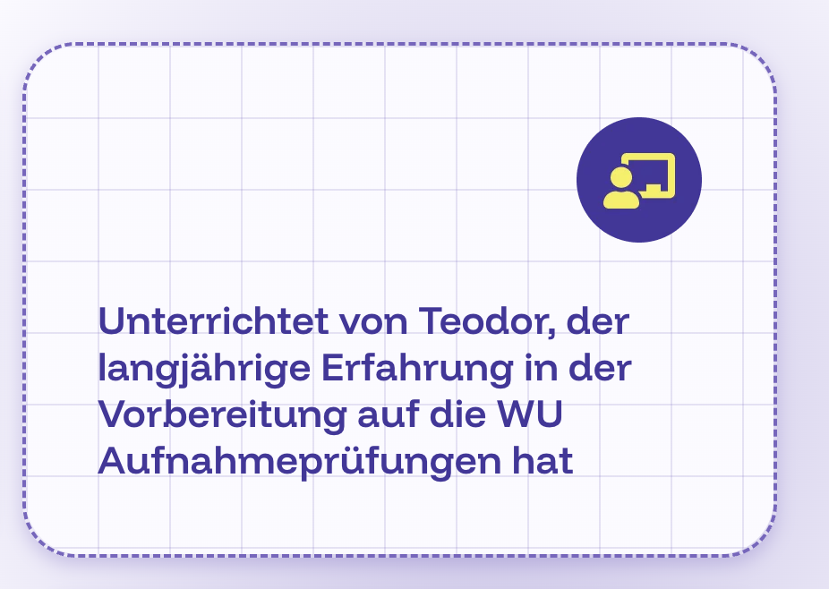
Please change this box to: “Unterrichtet von Teodor, der dich durch alle Kursthemen führt, Inhalte verständlich erklärt und dich mit klarer Struktur und vielen wertvollen Tipps sicher durch die Vorbereitung begleitet.”

7.
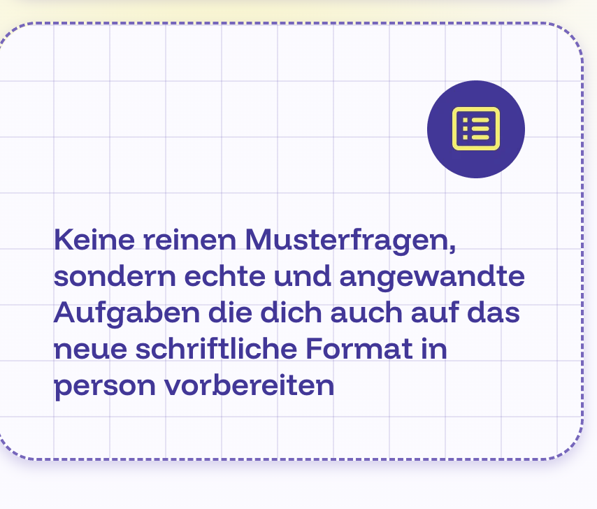
Please change this box text to: “Realistische, angewandte Aufgaben, die dich gezielt auf das neue schriftliche Prüfungsformat in Präsenz vorbereiten.”

8.
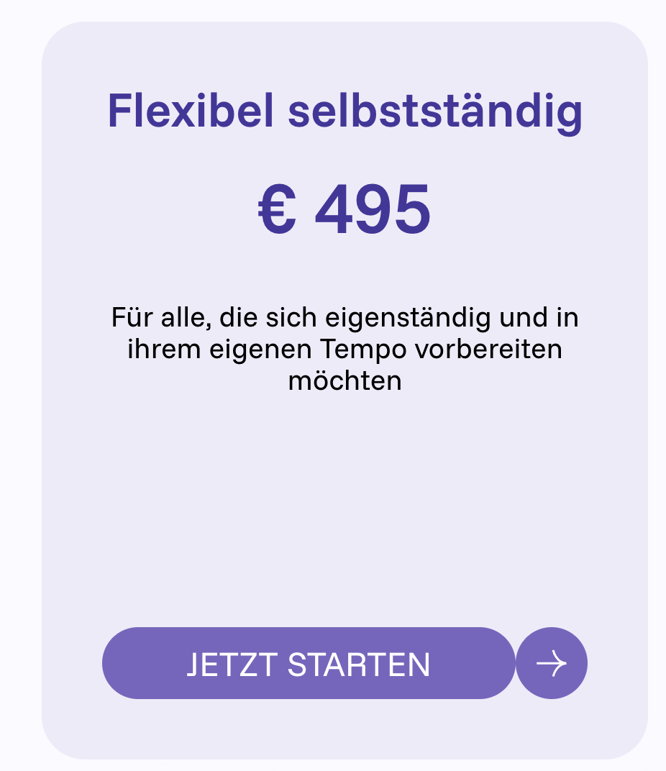
Please change to: “Für alle, die sich eigenständig und im eigenen Tempo vorbereiten möchten, mit Zugang zu allen Videolektionen, Materialien, Übungsaufgaben und Prüfungssimulationen.”
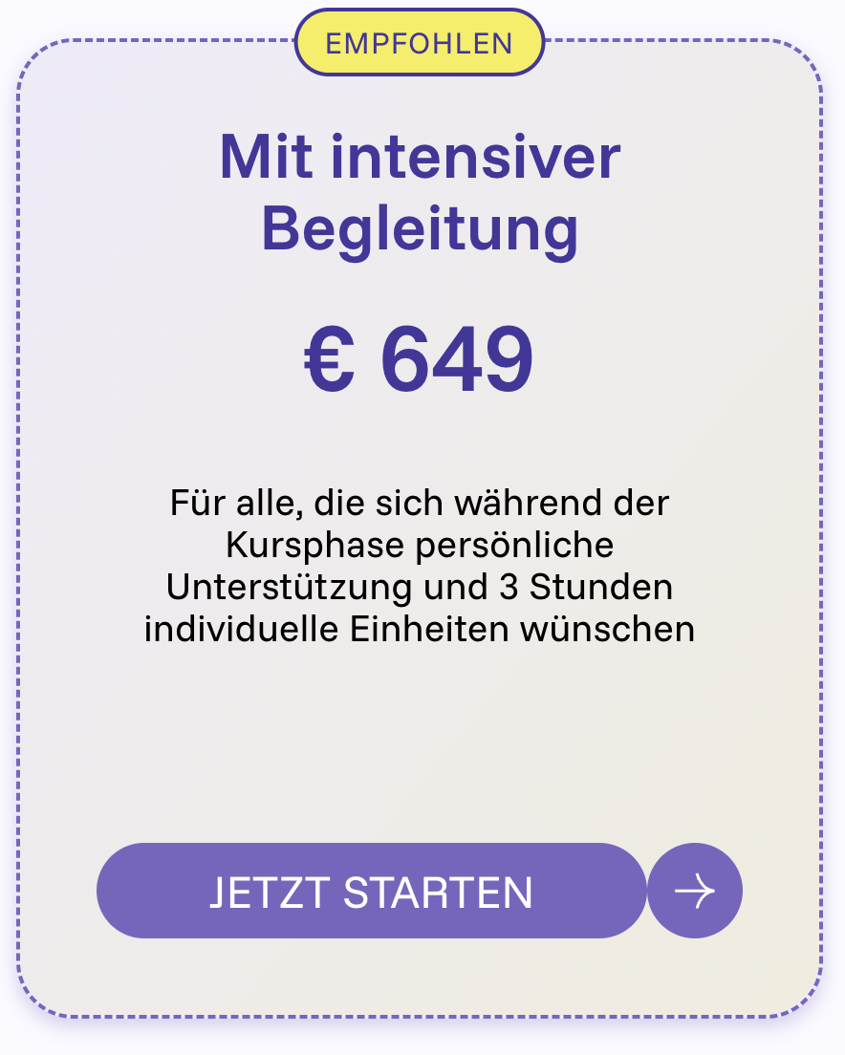
Please change to: “Für alle, die sich intensive Unterstützung wünschen, mit 4 × 45 Minuten individuellen Einheiten mit Teodor für Fragen, Themenvertiefung und eine besonders effektive Prüfungsvorbereitung.”

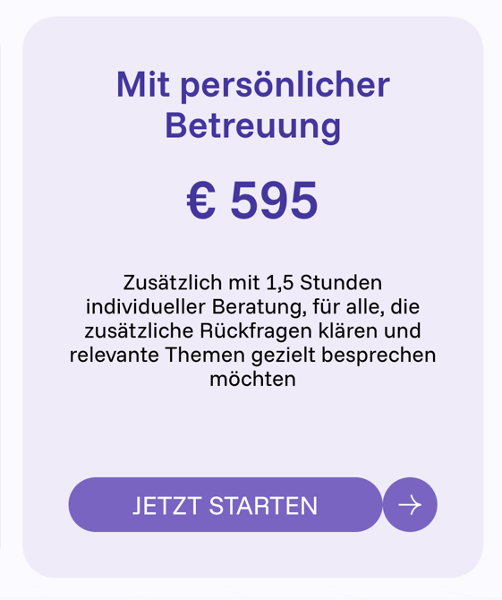

Please change to: “Für alle, die sich zusätzliche Unterstützung wünschen, mit 2 × 45 Minuten individuellen Einheiten mit Teodor für Fragen, Themenvertiefung und zusätzliche Sicherheit in der Vorbereitung.”
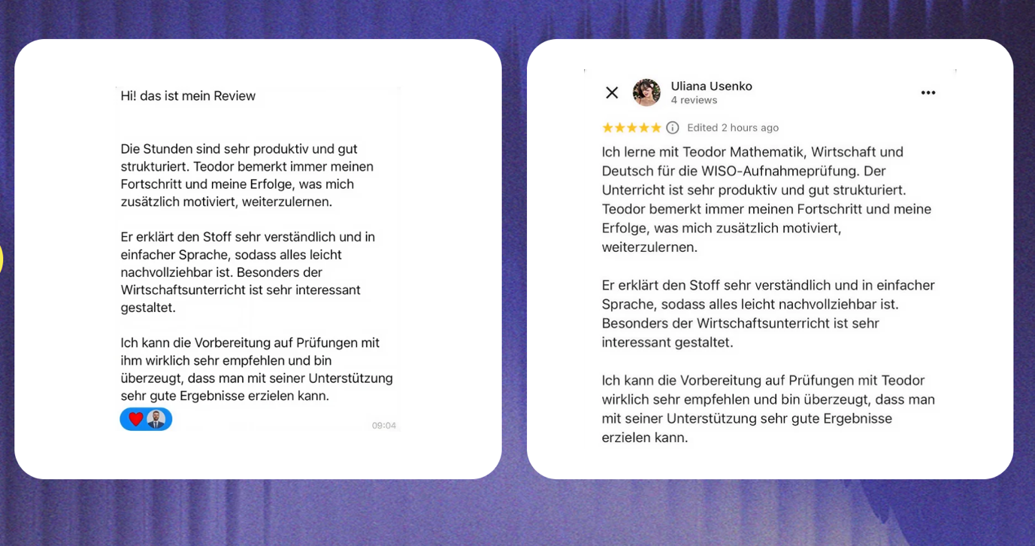
The first review is the same one as the second, so please delete the first one.

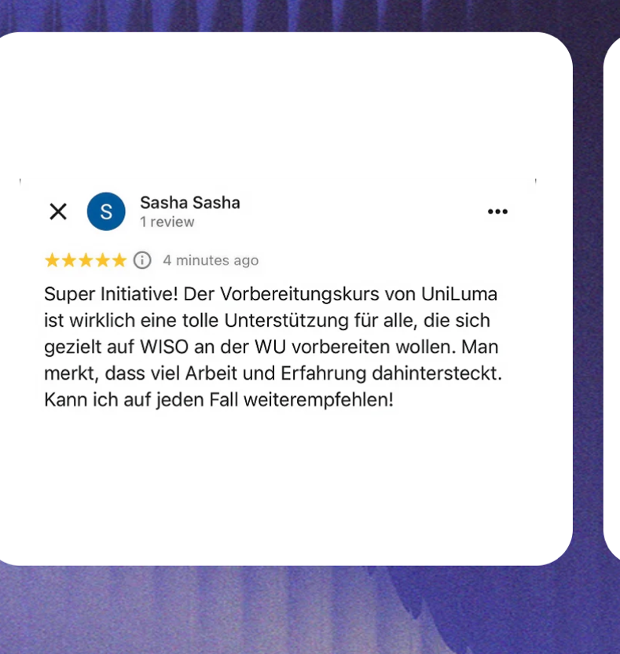
Please put this comment as number three, so when people look at the reviews on the computer (wider screen) they see this and not the other comment, which is in English. Don’t delete the other, lets just have this one before the other.
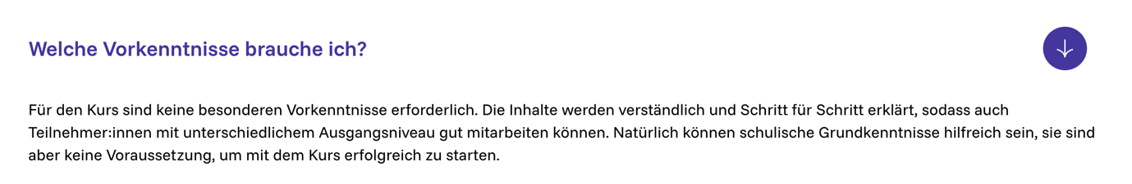
Please change the answer to: “Du brauchst keine besonderen Vorkenntnisse. Alle Inhalte werden einfach, klar und Schritt für Schritt erklärt, sodass du die Themen auch ohne Vorwissen sehr gut verstehen kannst. Schulische Grundkenntnisse können hilfreich sein, sind aber keine Voraussetzung.”

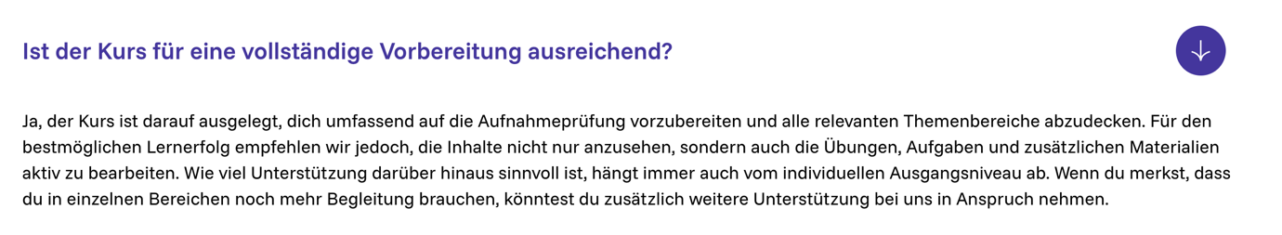
Please change the last sentence to: “Wenn du dir bei bestimmten Themen mehr Sicherheit wünschst oder Fragen persönlich besprechen möchtest, kannst du zusätzlich individuelle Einheiten mit uns buchen.”

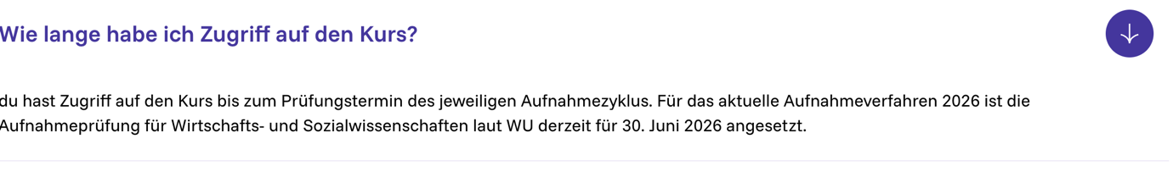
Please change “du” to “Du” as it is the beginning of the sentence.

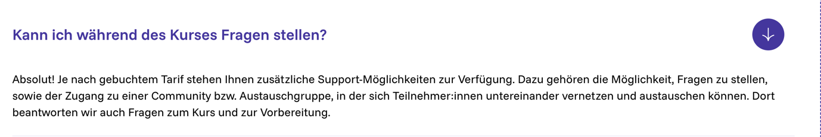
Please change to: “Absolut! Du kannst jederzeit Fragen zum Kurs und zu den Aufgaben stellen. Außerdem bekommst du Zugang zu unserer Community, in der du dich mit anderen Teilnehmer:innen austauschen kannst. Für größere Fragen oder die gezielte Vertiefung einzelner Themen ist zusätzliche individuelle Begleitung möglich.”
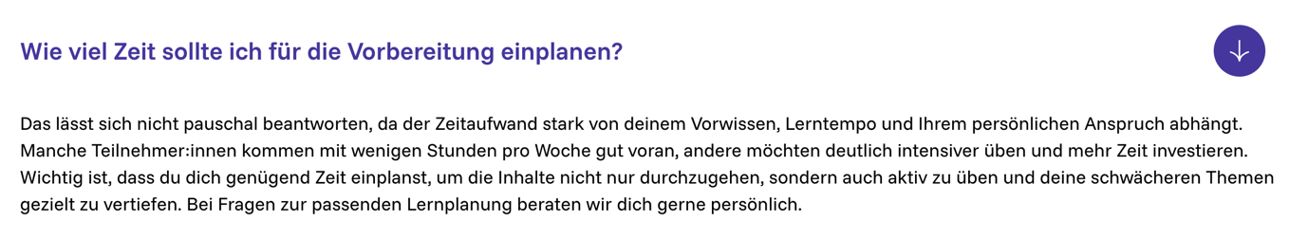
Please change the text to: “Das lässt sich nicht pauschal beantworten, da der Zeitaufwand stark von deinem Vorwissen, deinem Lerntempo und deinem persönlichen Anspruch abhängt. Manche brauchen etwas weniger Zeit, andere etwas mehr. Wichtig ist, dass du die Vorbereitung ernst nimmst und ausreichend Zeit einplanst, um die Inhalte nicht nur zu verstehen, sondern auch aktiv zu üben und Themen, bei denen du noch Übungsbedarf hast, gezielt zu vertiefen. Wenn du unsicher bist, wie du deine Vorbereitung am besten einteilst, können wir gerne persönlich darüber sprechen.”

9.

Can we change here “Wuwiso” to “WU WISO”.

